ИНФОРМАЦИОННОЕ ПИСЬМО
Кафедра иностранных языков,
профессиональных коммуникаций
и прикладной лингвистики
ФГБОУ ВО
«Астраханский государственный университет
имени В.Н. Татищева»

г

приглашает учащихся 9-11 классов общеобразовательных учреждений, а также студентов высших учебных заведений
и среднего профессионального образования принять участие
во всероссийском проектном конкурсе
по лексикографии
«Переводчик с молодежного: шпаргалка
для взрослых»
Конкурс проводится в целях стимулирования развития научно-исследовательского интереса школьников и студентов в области филологии и расширения представления о науке как о важном ресурсе российского общества в молодежной среде.
В рамках данного проектного конкурса участники изучают молодежный жаргон и студенческий сленг в своем регионе, в учебном заведении круге общения. Молодёжный жаргон — это особая подсистема языка, которая используется людьми определённого возраста (обычно от 14 до 25 лет) в непринуждённом общении со сверстниками. Он характеризуется специфическим набором слов и выражений, которые отличаются от норм литературного языка. Студенческий сленг — это неформальный язык, который используют студенты в разговорной речи. Он формируется в студенческой среде — в обстановке учёбы и повседневной жизни в вузе или колледже.
Например,


Сленг студентов МГТУ имени Н.Э. Баумана:
Козер (козерог) — студент 1 курса. По одной из версий, настоящее сту-денческое посвящение первокурсник проходит только после первой сессии, которая заканчивается в январе — месяце козерога.
Оберкозер — студент 2 курса. Уже не «козер», но еще не полностью свой. Приставка «обер-» (нем. старший) указывает на шаг вверх по иерархической лестнице.
Верблюд — студент 3 курса. За плечами два года учебы — будто два горба за спиной. Именно с этого курса зачастую и начинается почетное звание «бауманец».
Студент — студент 4 курса. Начинается углубленная учеба по специальности. Теперь это «настоящий» студент.
Хозяин — студент 5 курса. Человек, который знает университет как свои пять пальцев и чувствует себя в его стенах абсолютно комфортно.

Молодежный жаргон:

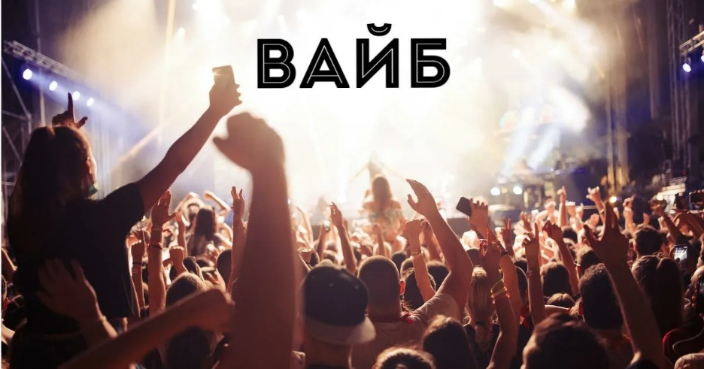
Вайб - атмосфера, настроение, общее ощущение от места, события или человека. Слово «вайб» происходит от английского vibe, которое, в свою очередь, является сокращением от vibration («вибрация»). Это слово связано с идеей энергетического поля, которое окружает человека или место и может восприниматься другими.
Вайбом также называют взаимопонимание между людьми, а фраза “Мы с ним на одном вайбе”, к примеру, указывает на совпадение интересов, взглядов и настроения.

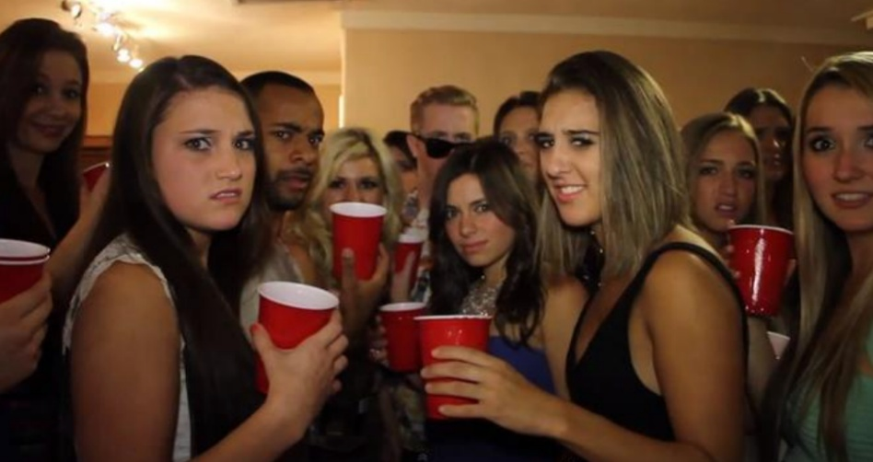
Кринж - стыд или неловкость. В русский язык слово «кринж» пришло в начале 2000-х годов и сначала активно использовалось в геймерской среде. Со временем оно прочно закрепилось в молодёжном сленге, образовав ряд однокоренных слов («кринжово», «кринжовый» и др.). Слово «кринж» происходит от глагола to cringe, которое встречается в английском языке ещё с XVI века. Его первоначальное значение — «сгибаться или припадать, особенно из-за страха или подобострастия». В современном языке оно описывает ситуацию, которая вызывает настолько сильное чувство неловкости, что возникает желание съёжиться, отвернуться или даже «сгореть от стыда».

Участники представляют на конкурс не менее 10 лексических единиц. Жюри оценивает исследовательскую работу по уточнению этимологии слова. Мы ждем, что участники конкурса проявят себя как настоящие исследователи, представят свои размышления, гипотезы и выводы.
В работу по проекту участникам предлагается включить следующие этапы:
- Сбор лексического материала. Лексический материал может включать единицы разных частей речи.
- Анализ собранного лексического материала и его классификация. Анализ должен включать уточнение этимологии (происхождения) слова, особенностей употребления слова.
- В своих работах участники конкурса анализируют лексические единицы, которые используются их сверстниками в настоящее время.

Представление результатов исследовательской работы
Структура конкурсной работы должна включать следующие элементы:
- Введение: участники конкурса называют представляемый регион, учебное заведение, указывают возрастную группу, которая использует изучаемые лексические единицы.
- Исследовательская часть: участники конкурса анализируют и систематизируют собранный лексический материал. Конкурсанты изучают этимологию (происхождение) лексических единиц, особенности и примеры их употребления.
Все описываемые лексические единицы обязательно должны быть представлены в итоговой таблице в конце работы, которая включает лексическую единицу и ее дефиницию на русском и английском языках.
- Творческая часть: Конкурсанты свободны в выборе способа представления результатов исследования. Приветствуется творческий подход и наглядность (таблицы, диаграммы, картинки, рисунки, кроссворды, фото, игры, видео и др.) Участники конкурса могут составить кроссворды, анкеты, викторины или игры для взрослых на знание молодежного сленга.
- В конце работы предполагается заключение – вывод по результатам проведенного исследования.

Кто может принять участие в конкурсе
В конкурсе могут принимать участие российские и зарубежные граждане, обучающиеся по программам бакалавриата, специалитета, магистратуры, а также по программам среднего профессионального образования. Мы также приглашаем поучаствовать в проектном конкурсе учащихся старших классов школы (9-11 классов)
под руководством учителя.
Участие в конкурсе – бесплатно
Победители и призеры определяются в двух номинациях – «Лучшая исследовательская работа» и «Лучшая творческая работа».
Жюри определяет победителей и призеров в каждой категории участников – среди школьников и среди студентов вузов и СПО.
На конкурс принимаются работы, подготовленные индивидуально или в соавторстве с другими участниками (не более 3 соавторов).
При оценивании конкурсных работ учитывается масштаб проведенного исследования (число респондентов), всесторонность анализа лексических единиц, четкость выводов и творческий подход к представлению результатов.
Все конкурсанты получат сертификаты участника. Победителям конкурса будут вручены дипломы I-II-III степеней.

Для участия в конкурсе необходимо заполнить заявку и прислать конкурсную работу в формате doc / PDF файлов на электронный адрес оргкомитета:
contest.language@mail.ru
до 28 ноября 2026 г.
Конкурс проводится 1 декабря 2026. О результатах и победителях оргкомитет сообщит не позднее 15 декабря 2026. Информация появится на официальном сайте АГУ имени В.Н. Татищева, а также в личных сообщениях победителям и призерам на указанные в заявке адреса электронной почты.
Заявка на участие в конференции
ФИО
Дата рождения
Место учебы | Школа, класс / ВУЗ, факультет, курс
Научный руководитель | ФИО, место работы, должность, степень/звание
Телефон
e-mail

По всем интересующим Вас вопросам можно обращаться
по электронному адресу: contest.language@mail.ru
или по телефону: +7 9270763650 Мария Владимировна Волкова

Приложение 1

Согласие родителя (законного представителя) несовершеннолетнего ребёнка на обработку персональных данных несовершеннолетнего ребёнка, участника всероссийского проекта-конкурса по лексикографии
«Переводчик с молодежного: шпаргалка
для взрослых»

Я, _____________________________________________________________________,
(фамилия, имя, отчество)
зарегистрированный (ая) по адресу _________________________________________
_______________________________________________________________________,
паспорт: серия ________ № _______________, выдан __________________________
_______________________________________________________________________,
в соответствии со статьёй 9 Федерального закона №152-ФЗ «О персональных данных» от 27.07.2006 даю согласие Федеральному государственному бюджетному образовательному учреждению высшего профессионального образования «Астраханский государственный университет им. В. Н. Татищева» (далее – Университет), расположенному по адресу: 414056, г. Астрахань, ул. Татищева, 20а, на обработку персональных данных (фамилии, имени, отчества, места учёбы, класса, результатов конкурса, электронного адреса, номера телефона) несовершеннолетнего ребёнка
_______________________________________________________________________. (фамилия, имя, отчество ребенка)
Я даю согласие на проведение следующих действий с персональными данными ребёнка: сбор, запись, систематизацию, накопление, хранение, уточнение (обновление, изменение), извлечение, использование, обезличивание, блокирование, удаление, уничтожение. Университет может использовать автоматизированные и неавтоматизированные способы обработки персональных данных ребёнка.
Я согласен(на) на размещение на сайте Университета следующей информации о ребенке: фамилии, инициалов ребёнка, класса и результатов конкурса.
Согласие вступает в силу с момента его подписания и до истечения срока хранения личного дела либо до его отзыва. Согласие может быть отозвано в любой момент по моему письменному заявлению, направленному в адрес Университета.
С положением «Всероссийском конкурсе по региональной лексикографии «Так у нас говорят» ознакомлен (а).

«_____» ______________ 20__ года

__________/________________________
(подпись) (расшифровка подписи)

